Ngày Soạn: 19/12/2022
Ngày dạy : 20/12/2022
Tiết 16 :ÔN TẬP CHỦ ĐỀ 1: TRỒNG TRỌT VÀ LÂM NGHIỆP
I. MỤC TIÊU
1. Về năng lực:
Nhận thức công nghệ: Tóm tắt được các kiến thức của chủ đề trồng trọt và lâm nghiệp
Sử dụng công nghệ: Vận dụng các kiến thức về trồng trọt và lâm nghiệp vào cuộc sống
Năng lực thiết kế: Lập được kế hoạch, tính toán chi phí cho việc trồng và chăm sóc cây
2. Về phẩm chất:
Trách nhiệm: Có ý thức trồng, chăm sóc, bảo vệ rừng và môi trường sinh thái
II. THIẾT BỊ DẠY HỌC VÀ HỌC LIỆU
1. Thiết bị dạy học và ứng dụng công nghệ thông tin
a) Giáo viên:
Phiếu học tập (sơ đồ trang 38, 39 trong SGK Công nghệ 7).
Giấy AO, A4, bút dạ, bút màu, nam châm dính bảng.
b) Học sinh:
Sgk, dụng cụ học tập, đọc bài và hoàn thành yêu cầu của giáo viên trước khi đến lớp theo sự hướng dẫn của giáo viên.
Ứng dụng: powerpoint
2. Học liệu:
Kiến thức bổ trợ: Kiến thức bổ trợ trồng trọt và lâm nghiệp
III. TIẾN TRÌNH DẠY HỌC
Thứ tự tiết học của chủ đề | Nội dung | Ghi chú  (PPDH, KTDH)
1 | Hoạt động 1: Mở đầu (5ph) | PPDH : Trực quan  KTDH: Chia nhóm
1 | Hoạt động 2: Luyện tập
1 | Hoạt động 2.1: Hệ thống hóa kiến thức (8ph) | PPDH : Thảo luận nhóm  KTDH: Chia sẻ cặp đôi
1 | Hoạt động 2.2: Luyện tập câu hỏi, bài tập (24ph) | PPDH :Vấn đáp, Thảo luận nhóm  KTDH:Đặt câu hỏi; Mảnh ghép
1 | Hoạt động 3: Vận dụng (8ph) | PPDH : Vấn đáp  KTDH: Đặt câu hỏi
1. Hoạt động 1: Mở đầu
a, Mục tiêu: Tạo tâm thế hứng thú cho học sinh và từng bước làm quen bài học.
b, Nội dung: GV trình bày vấn đề, HS trả lời câu hỏi
c) Sản phẩm: Câu trả lời của HS
d) Tổ chức thực hiện:
-Gv chia lớp thành 2 đội chơi
Yêu cầu: mỗi bức tranh đề cập đến mảng kiến thức nào?
Trong 1 phút đội nào nêu được nội dung nhiều bức tranh nhất là đội chiến thắng
-GV trình chiếu một số bức tranh về Vai trò của trồng trọt, một số cây trồng phổ biến ở Việt Nam, một số phương thức trồng trọt; Vai trò của rừng, một số loại rừng ở Việt Nam, các bước trồng cây con có bầu, các bước trồng rừng bằng cây con rễ trần.
và yêu cầu HS vận dụng kiến thức hiểu biết của mình để xác định các mảng kiến thức đã học trong chủ đề
HS xem tranh, tiếp nhận câu hỏi và tìm ra câu trả lời.
GV đặt vẩn đề: Để củng cố và khắc sâu kiến thức về trồng trọt và lâm nghiệp chúng ta đến với bài Ôn tập chủ đề 1: Trồng trọt và lâm nghiệp.
2. Hoạt động 2: Luyện tập
Hoạt động 2.1: Hoàn thiện sơ đồ hệ thống hóa kiến thức
a) Mục tiêu: Củng cố, khái quát hoá kiến thức của chủ đề.
b) Nội dung: Yêu cầu trang 38 SGK.
c) Sản phẩm: Sơ đồ hoàn thiện của HS.
d) Tổ chức thực hiện:
Hoạt động của giáo viên và học sinh | Nội dung cần đạt
Bước 1: Chuyển giao nhiệm vụ:  GV lớp thành các nhóm cặp đôi, phân công vị trí làm việc cho các nhóm và phát phiếu hoàn thành sơ đồ cho mỗi nhóm  Gv quy định thời gian làm việc và sản phẩm cần đạt của mỗi nhóm.  Bước 2: HS thực hiện nhiệm vụ học tập  Học sinh thảo luận, ghi chép kết quả và phân công đại diện trình bày trước lớp  Gv quan sát, hỗ trợ các nhóm thảo luận  Bước 3: Báo cáo kết quả hoạt động và thảo luận  Đại diện nhóm trình bày kết quả.Các nhóm khác nghe và bổ sung  Bước 4: Đánh giá kết quả thực hiện nhiệm vụ học tập  Gv nhận xét và tổng kết. | 1.Hệ thống hóa kiến thức:  Lâm nghiệp  Giới thiệu chung về trồng rừng  Trồng rừng  Chăm sóc cây rừng  Bảo vệ rừng
  Vai trò của rừng  -Điều hòa không khí  -Chống xói mòn đất, giữ nước, giảm lũ lụt  -Tăng độ phì nhiêu cho đất  -Chắn cát, chắn gió bảo vệ cho vùng đất bên trong  -Cung cấp nguyên liệu cho sản xuất và nghiên cứu khoa học  -Là nơi du lịch, sinh thái, thắng cảnh thiên nhiên  -Tạo việc làm và thu nhập cho người dân | Các loại rừng  -Rừng đặc dụng  -Rừng phòng hộ  -Rừng sản xuất
  Các bước làm đất trồng rừng  -Phát dọn cây cỏ dại  -Đào hố  -Trộn đất màu với phân bón  -Lấp đất màu đã trộn với phân bón vào hố trước  -Cuốc thêm đất xung quanh; loại bỏ cỏ và lấp đầy hố | Trồng cây con có bầu  -Tạo lỗ trong hố đất  -Rạch túi bầu  -Đặt bầu cây vào giữa hố đất  -Lấp đất và nén lần 1  -Lấp đất và nén lần 2  -Vun gốc  Trồng cây con rễ trần  -Tạo lỗ trong hố đất  -Đặt bầu cây vào giữa hố đất  -Lấp đất kín gốc cây  -Nén dất  -Vun gốc
  Biện pháp  -Làm hàng rào bảo vệ rừng  -Xới đất, vun gốc cho cây rừng  -Bón thúc cho cây rừng  -Tỉa và trồng dặm  -Phát quang, làm cỏ | Mục đích
  Mục đích | Biện pháp bảo vệ rừng  -Theo quy định của pháp luật  -Tổ chức định canh, định cư cho người dân  -Nghiêm cấm và ngăn chặn hành vi phá rừng  -Nâng cao nhận thức , năng lực thực thi pháp luật bảo vệ rừng
Hoạt động 2.2: Luyện tập câu hỏi, bài tập
a, Mục tiêu: Củng cố kiến thức về trồng trọt và lâm nghiệp
b, Nội dung: Câu 1,2 trang 40 SGK; Câu 1,2,4,5,6,7,8,9 trang 41 SGK
c, Sản phẩm học tập: Kết quả câu trả lời của HS.
d, Tổ chức thực hiện:
Hoạt động của giáo viên và học sinh | Nội dung cần đạt
Bước 1: Chuyển giao nhiệm vụ  - GV yêu cầu HS hoạt động cá nhân thực hiện trả lời câu hỏi: Câu1/40; Câu 2/40  -Học sinh hoạt động nhóm mảnh ghép:  +Nhóm chuyên gia thảo luận nhóm trong 8 phút  Nhóm chuyên gia 1,3 hoàn thành câu trả lời các câu 1,5,6,7 trang 41  Nhóm chuyên gia 2,4 hoàn thành câu trả lời 2,4,8,9 trang 41  +Nhóm mảnh ghép hoàn thành các câu trả lời trong vòng 8 phút  Bước 2:Thực hiện nhiệm vụ  - HS tiếp nhận nhiệm vụ, trả lời câu hỏi  Bước 3: Báo cáo kết quả  Cá nhân báo cáo kết quả các câu 1,2 trang 40  Đại diện các nhóm báo cáo kết quả các câu 1,2,4,5,6,7,8,9 trang 41  Các nhóm nghe và nhận xét bổ sung  Bước 4: Nhận xét, đánh giá  GV nhận xét, đánh giá, chuẩn kiến thức | 2.Luyện tập, vận dụng  2.1 Lâm nghiệp  Câu 1/41- Hậu quả của việc phá rừng:  -Khí hậu bị thay đổi ; mưa bão, sạt lở đất, lũ lụt, hạn hán xảy ra thường xuyên ;  -Đất bị xói mòn trở nên bạc màu ;  -Động vật và thực vật quý hiếm giảm dần, một số loài đã bị tuyệt chủng và một số loài có nguy cơ bị tuyệt chủng.  Câu 2/42:  - Rừng đặc dụng: bảo tồn thiên nhiên, nguồn gene sinh vật rừng, nghiên cứu khoa học, bảo vệ di tích lịch sử, văn hóa. VD: Rừng Cúc Phương (Ninh Bình)  - Rừng phòng hộ: sử dụng chủ yếu để bảo vệ nguồn nước, bảo vệ đất, chống xói mòn, chống sa mạc hoá, hạn chế thiên tai, điều hòa khí hậu, bảo vệ môi trường. VD: Rừng Phi Lao (Quảng Ninh).  -Rừng sản xuất: được sử dụng chủ yếu để sản xuất, kinh doanh gỗ, các lâm sản ngoài gỗ và kết hợp phòng hộ, góp phần bảo vệ môi trường. VD: Rừng keo trồng (Đồng Hỉ, Thái Nguyên)  Câu 4/41- Thời vụ trồng cây rừng phụ thuộc đặc tính của từng loại cây, mỗi loại lại thích hợp với khí hậu, nhiệt độ, độ ẩm, ánh sáng khác nhau.  Câu 5/41- Trồng rừng bằng cây con có bầu không có ưu điểm :  c. Chi phí vận chuyển cây thấp hơn trồng rừng bằng cây con rễ trần.  Câu 6/41- Quy trình trồng rừng bằng cây con có bầu và cây con rễ trần:  Cây con có bầu: Tạo lỗ trong hố đất rạch túi bầu  đặt bầu cây vào giữa hố đất lấp đất và nén lần 1  lấp đất và nén lần 2 vun gốc  Cây con rễ trần: Tạo lỗ trong hố đất đặt bầu cây vào giữa hố đất lấp đất kín gốc cây nén đất vun gốc  Câu 7/41- Mục đích của việc chăm sóc rừng là:  a. Hạn chế sự phát triển của cỏ dại và sâu bệnh cho cây rừng  b. Nâng cao năng suất, chất lượng rừng  c. Làm đất tơi xốp, tăng thêm dinh dưỡng.  e. Giúp cây rừng sinh trưởng và phát triển tốt.  Câu 8/41:  A1-B4; A2-B1; A3-B5; A4-B2; A5-B3  Câu 9/41-Để bảo vệ rừng cần thực hiện những biện pháp:  Cá nhân, tổ chức kinh doanh rừng, đất rừng phải được Nhà nước cho phép theo quy định của pháp luật.  Tổ chức định canh, định cư cho người dân, phòng chống cháy rừng, quản lí chăn thả vật nuôi.  Nâng cao nhận thức, năng lực thực thi pháp luật bảo vệ rừng.  Nghiêm cấm và ngăn chặn mọi hành vi phá hoại tài nguyên rừng, đất rừng.  -Cần phải chú trọng nâng cao nhận thức, năng lực thực thi pháp luật bảo vệ rừng để: hạn chế những hành vi, nạn chặt phá rừng và đẩy mạnh công tác và các biện pháp bảo vệ rừng.
3.Hoạt động 3: Vận dụng
Mục tiêu: Vận dụng các kiến thức về trồng trọt và lâm nghiệp vào cuộc sống
- Nội dung: Bài tập 3 trang 40 SGK; bài tập 3,10 trang 41 SGK
- Sản phẩm học tập: Câu trả lời của HS
- Tổ chức thực hiện:
Bước 1: chuyển giao nhiệm vụ
- GV yêu cầu HS trả lời tại lớp câu 3/41:
- GV yêu cầu HS về nhà:
Câu 3/40. Hãy tìm hiểu xem ở gia đình, địa phương em trong những loại cây trồng nào. Với mỗi loại cây trồng, em hãy thực hiện những nội dung sau:
a. Nêu phương thức trống.
b. Nêu những công nghệ cao được áp dụng (nếu có).
d. Lập kế hoạch và tính toán chi phí cho việc trống và chăm sóc.
e. Đưa ra nhận xét và đề xuất.
Câu 10/41. Sưu tầm ảnh, video và thông tin trên sách, báo, website, về những tấm gương trong rừng, chăm sóc và bảo vệ rừng.
Bước 2: Thực hiện nhiệm vụ
HS tiếp nhận nhiệm vụ, về nhà hoàn thành nhiệm vụ và báo cáo vào tiết học sau
GV hướng dẫn câu 3/40
Câu 3/40. Ở địa phương em trồng các loại cây rau: rau muống, rau mồng tơi, rau cải, su hào, bắp cải,..; cây lúa; các loại cây ăn quả: cây bưởi, cây ổi, cây xoài, cây táo, cây khế, ..
(HS tự chọn 1 loại cây và mô tả theo các nội dung trong SGK)
GV chia sẻ đường link học sinh tham khảo để trả lời câu hỏi 10/41
https://youtu.be/yuZRQ0sS5g8
https://youtu.be/MnD5pIJC06U
Bước 3: Báo cáo kết quả
Hs báo cáo kết quả trả lời câu hỏi
Câu 3/41:
Bảo vệ các bãi cát và vận động người dân không đánh bắt rùa biển.
Bảo vệ rừng hiện có và trồng lại rừng đã bị chặt phá.
Tuyên truyền, kêu gọi thúc đẩy hoạt động trồng và bảo vệ rừng ngập mặn
Kiểm tra bãi cát ven biển nơi thường có rùa biển vào mùa sinh sản và thu thập trứng rùa về, sử dụng lò ấp để tăng tỷ lệ nở và sống sót của rùa con sau khi rùa con phát triển ổn định thì thả về với tự nhiên.
Ngăn cấm mọi hành vi săn bắt rùa biển.
Bước 4: Nhận xét:
Gv nhận xét, kết luận câu 3/41
Nhận xét tiết học
IV. NHẬN XÉT, RÚT KINH NGHIỆM
……………………………………………………………………………………………………………………………………………………………………………………………………………………………………………………………………….
V. PHỤ LỤC
Phụ lục 1: các ảnh liên quan đến hoạt động mở đầu

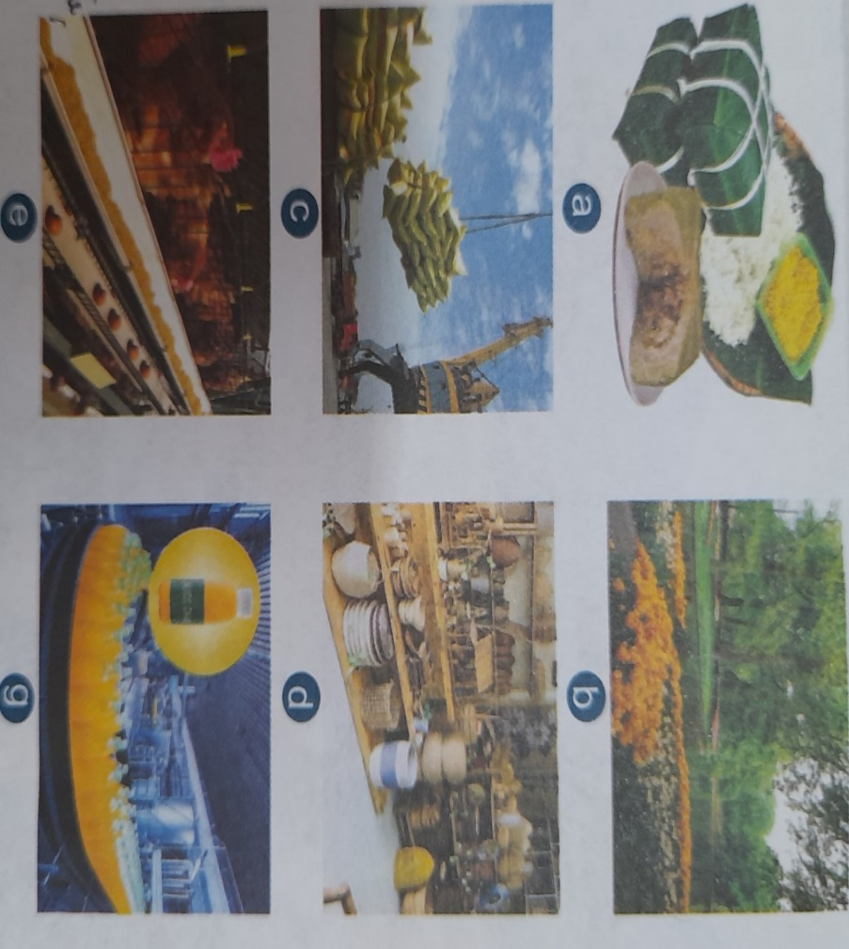

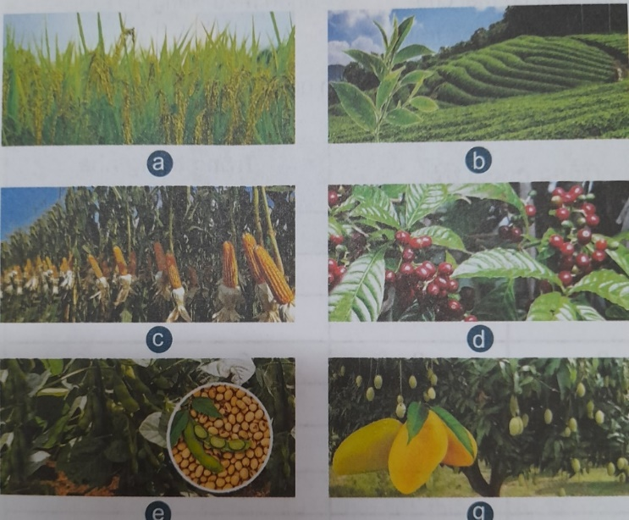
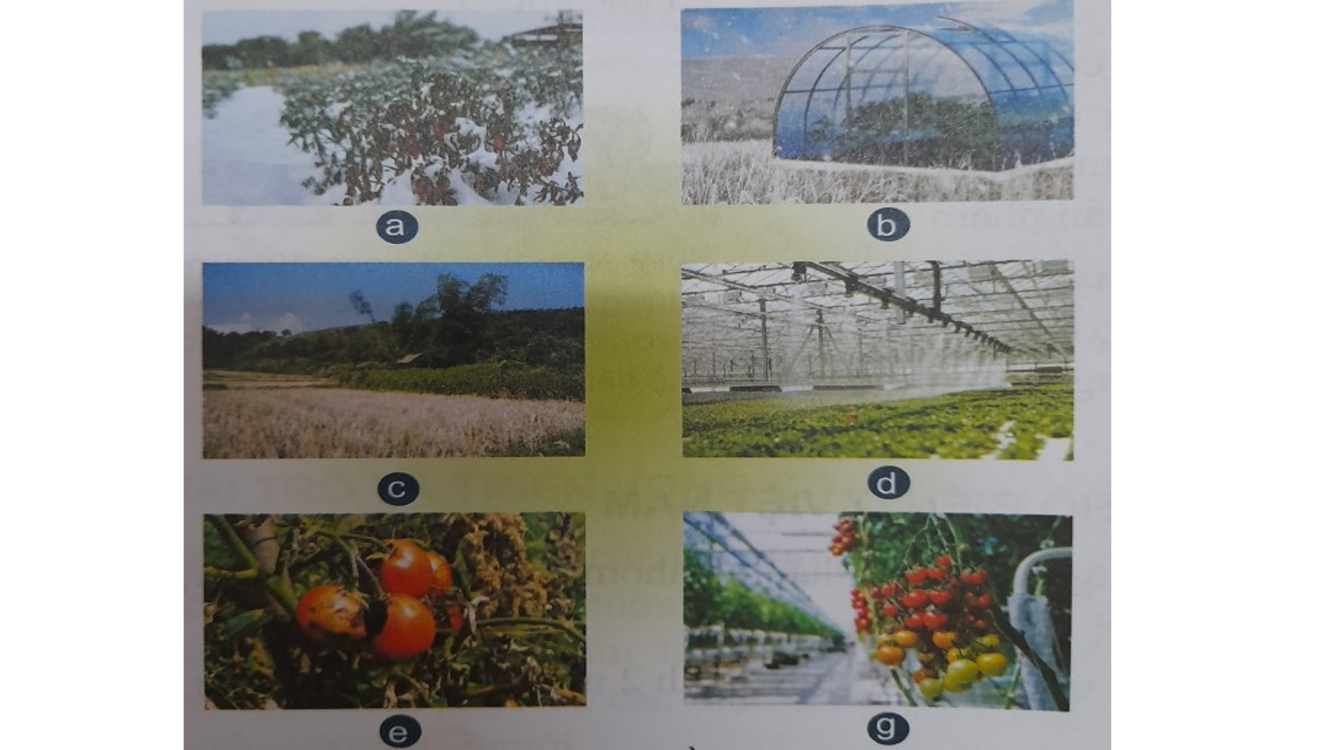

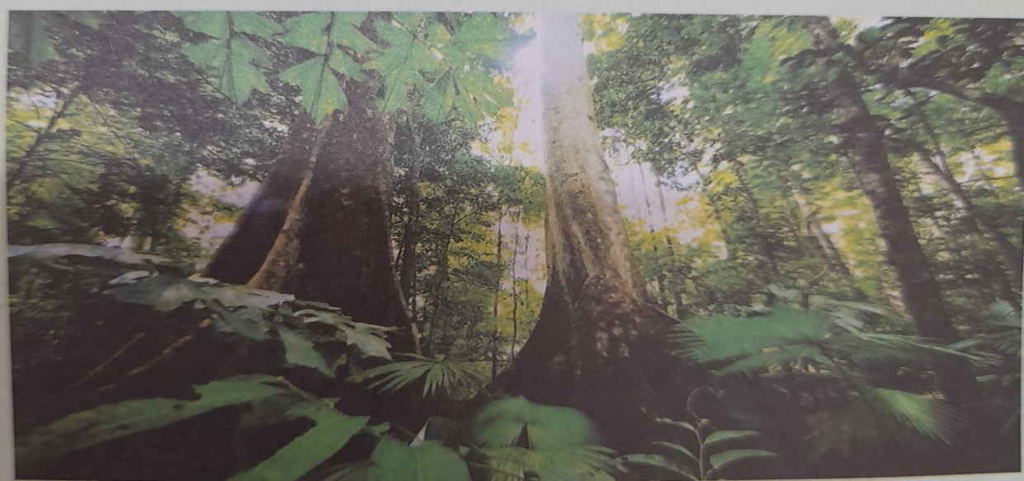

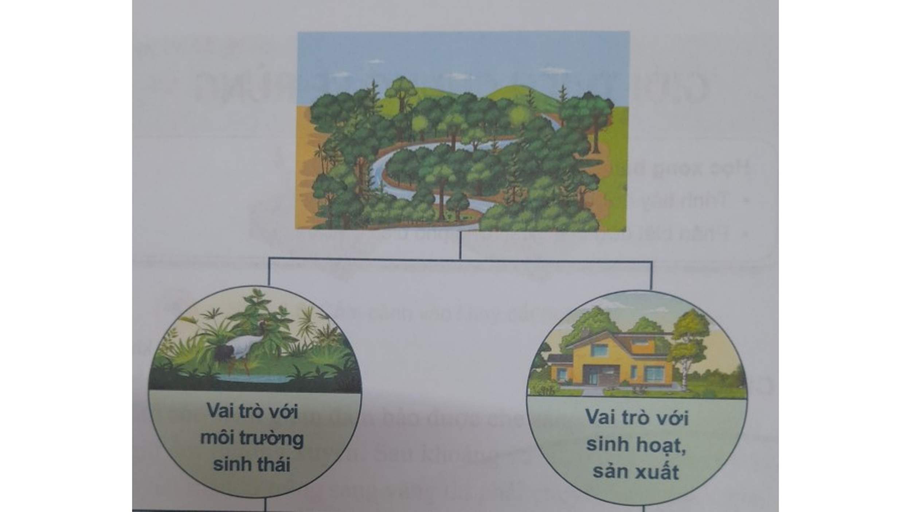

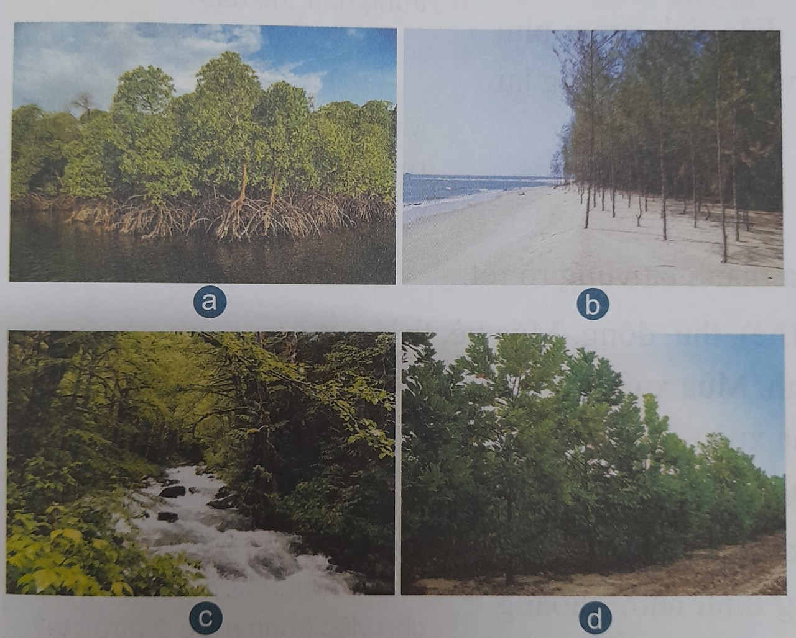
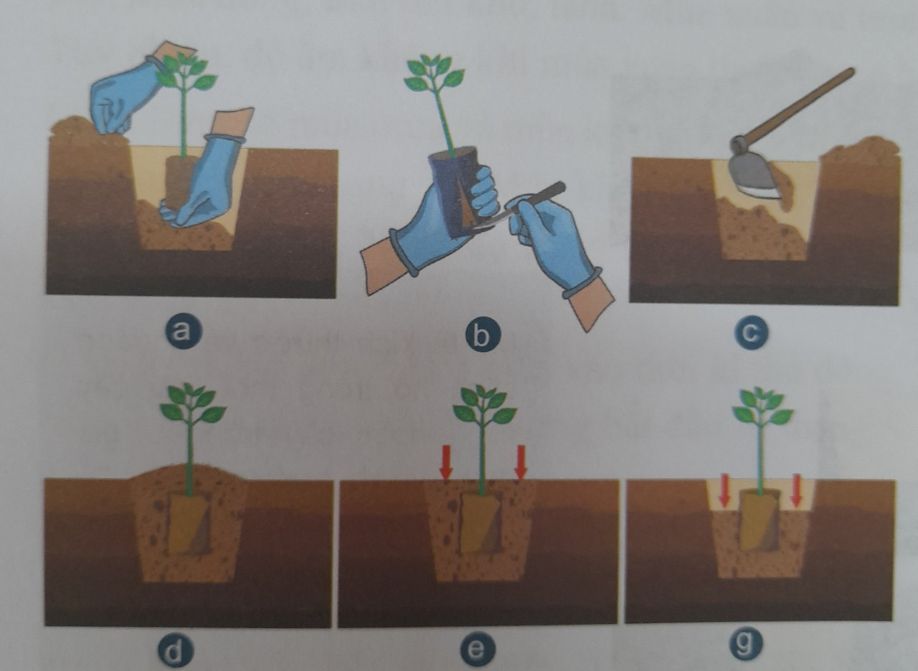
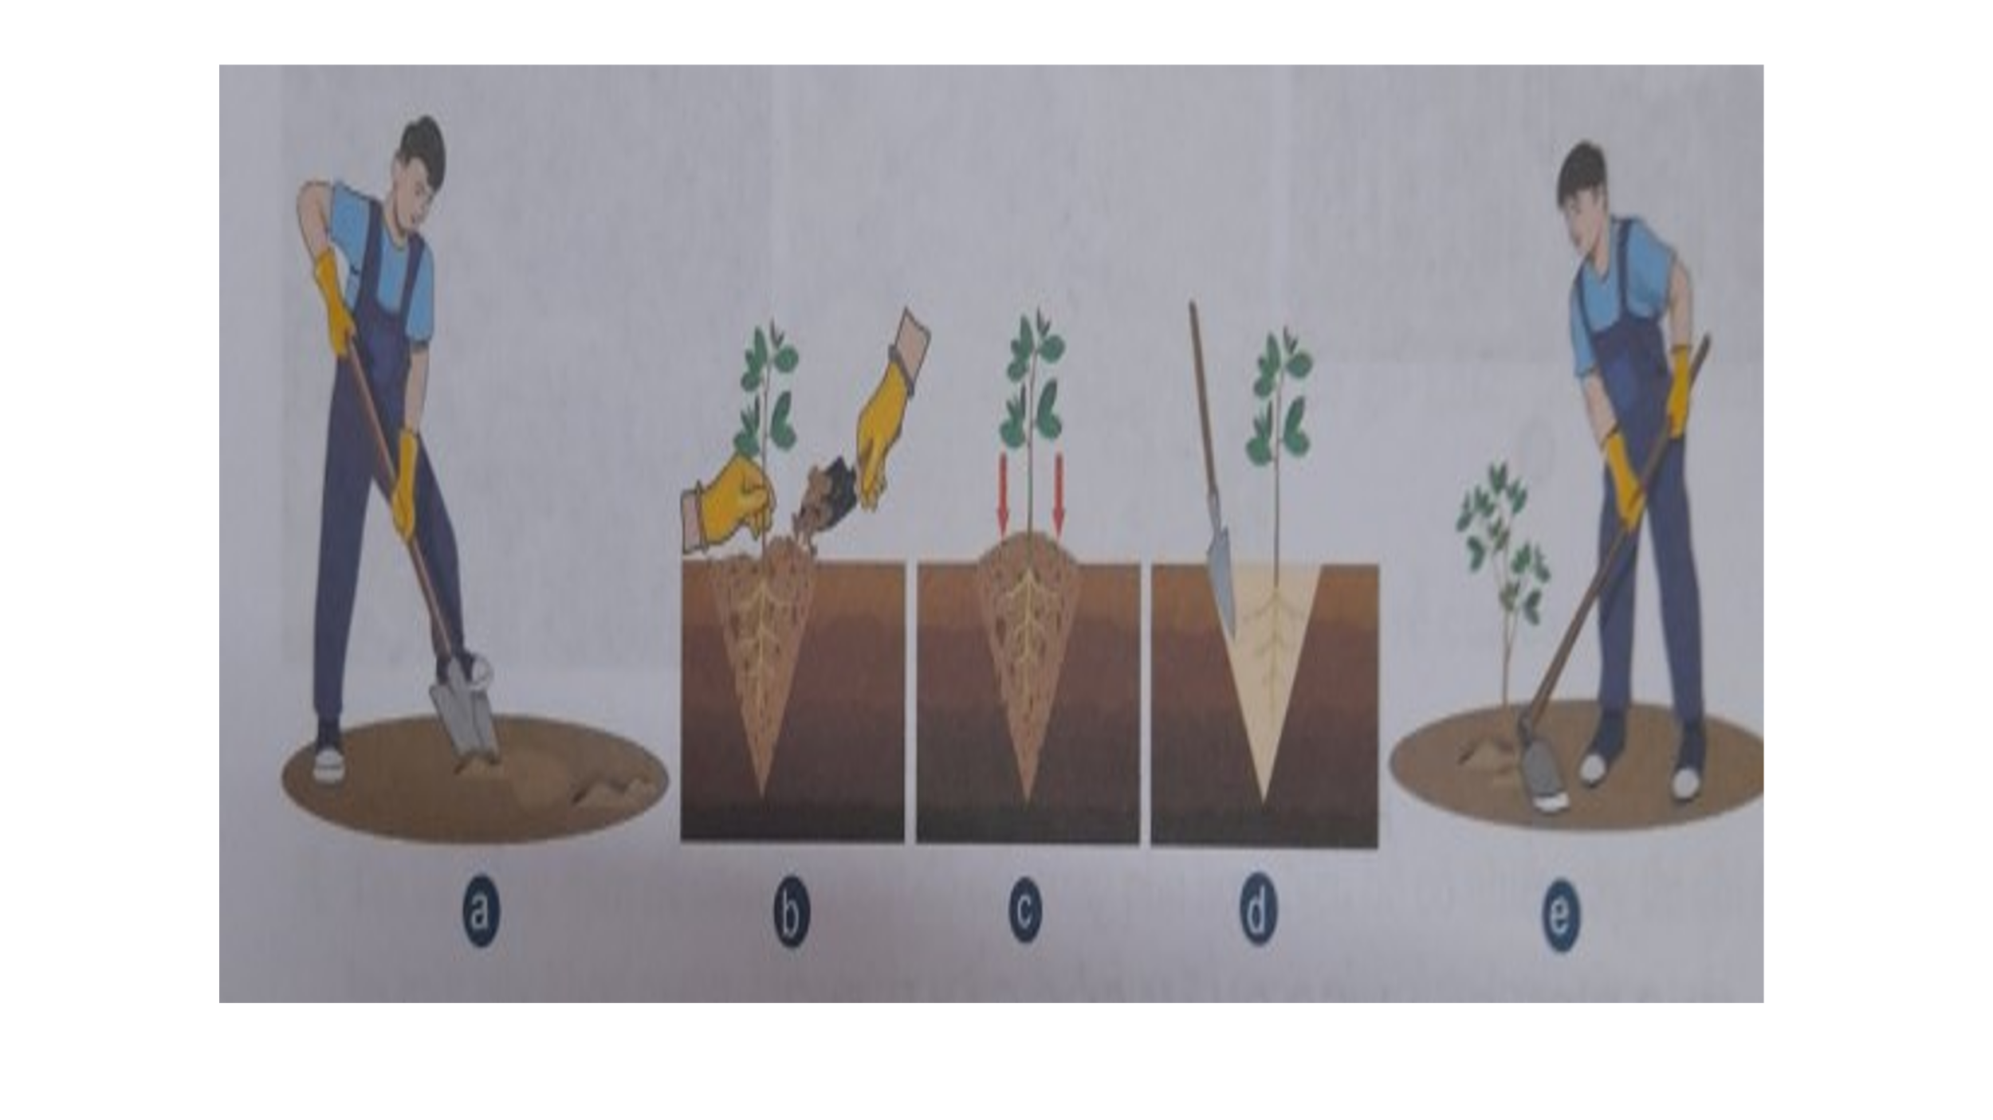

Phụ lục 2: Phiếu học tập các nhóm:
Phiếu học tập số 1
Nhóm:…………Lớp:………….
TRỒNG TRỌT
Cây lương thực
Lương thực, thực phẩm
Vai trò
Nhóm cây trồng

Xuất khẩu

Trồng trọt công nghệ cao
Phương thức trồng trọt
Trồng ngoài trời

Nghề trồng trọt
Lập kế hoạch và tính toán chi phí cho việc trồng và chăm sóc cây cây cải xanh trong thùng xốp
Ngành nghề trồng trọt

Chọn cành giâm
Làm đất, bón lót
Giâm cành
Quy trình trồng trọt

Cắt cành giâm

Thu hoạch

Phụ lục 2: Phiếu học tập các nhóm:
Phiếu học tập số 2
Nhóm:…………Lớp:………….
LÂM NGHIỆP
Điều hòa không khí
Giới thiệu chung về rừng
Rừng đặc dụng
Các loại rừng
Vai trò của rừng

Tạo lỗ trong hố đất

Trồng cây con có bầu

Đào hố
Trồng rừng
Trồng cây con rễ trần
Các bước làm đất trồng rừng

Lấp đất kín gốc cây
Làm hàng rào bảo vệ rừng

Bón thúc cho cây rừng
Biện pháp
Chăm sóc cây rừng

Bảo vệ rừng
Biện pháp bảo vệ rừng
Nâng cao nhận thức

